Қарапайым математикалық түсініктерді қалыптастыру мен логикаға байланысты арналған тест.
Мектепалды дайындық топтарына
- Уақытты бағдарлау. Кеш мезгілін белгіле?
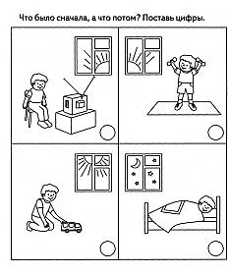

2. Пішіндерді ретімен орналастыр.
3)Бағдаршаны боя.

4) Артық затты тауып қорша.

5) 6 санының алдындағы көршісін тауып белгіле?
1) 3. 3) 4.
2) 5. 4) 7.
6) Айгүлде 6 алма бар. Оған Асан 2 алма берді. Айгүлде неше алма болды?
1) 7. 3) 8.
2) 6. 4) 5.
7) Артық таңбасын қойып шық.
7 5. 2 4. 0 5.
3 6. 9 3. 10 9.
8) Амалдарды орында.
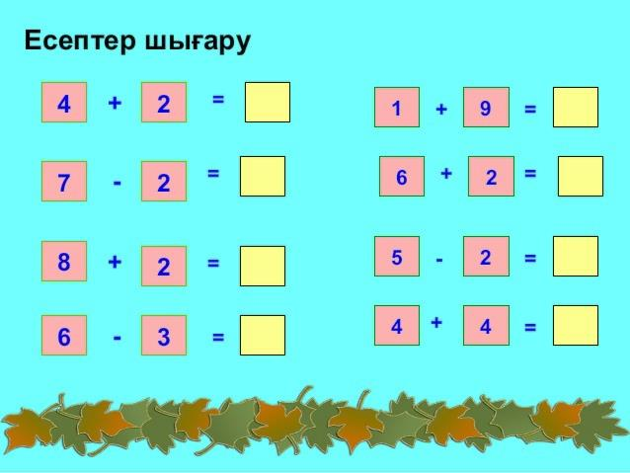
9) 7 сан құрамын жаз.

10) Сандарды ретімен жаз.
0 3 4 1 2 5 7 8 6 9 10.

Сауат ашу тест.
Мектепалды дайындық топтарына
- Көкөністерді себетке, жемістерді тарелкаға сал.
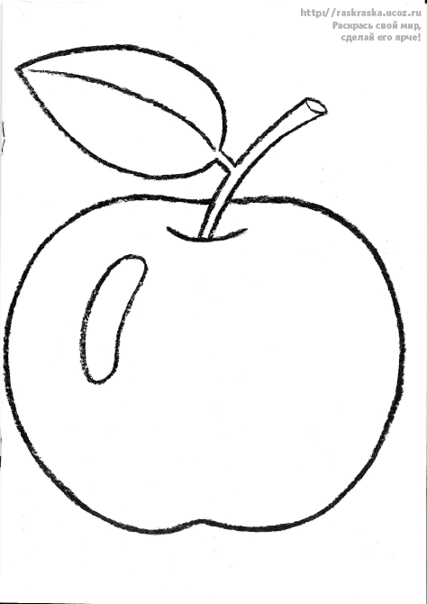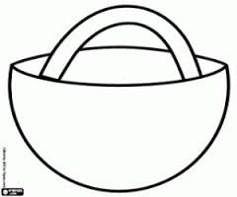
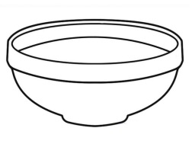

- Үй жануарын тауып қорша.

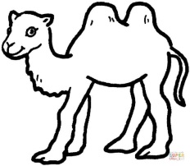
- Дыбыстық талдау жаса.

Б | А | Л | А | П | А | Н

- Дұрыс буынды тауып қорша.

- Дал-а. 3.Да-ла.
- Д-ала. 4. Д-а-ла.
5. Күз мезгілінде жапырақтар қандай түске енеді? Жапырақты сол түске боя.

6. Ертегі кейіпкерін ретімен сызық арқылы қос. Артығын тап?

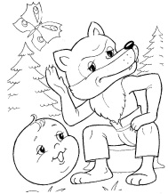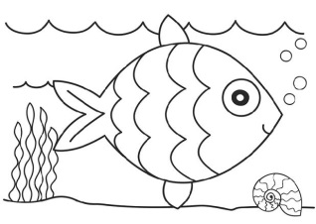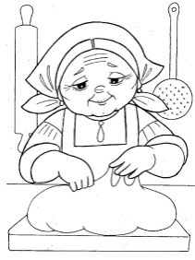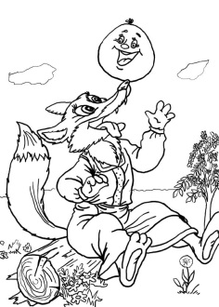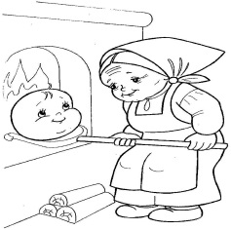

7. Алма сөзін буынға бөл.

8. А.Қ.Ж.Й.Р.О.У.Н.П.Ы.С.Т.Ғ.Ұ. әріптерден сөздер құрастырып жаз.

9. Кестедегі сөзді оқып, сол заттың суретін сал?

Ұ | Ш | А | Қ

